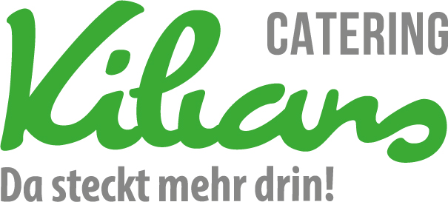
Speiseplan

Datum: 27.05. - 31.05.2019

Montag | Dienstag | Mittwoch | Donnerstag | Freitag
Kartoffeln  Spinat  Eier  Vanillepudding  Enthält:  Gluten, Milch, Senf, Ei, Sellerie | Pan. Schnitzel  Kohlrabigemüse  Kartoffelnplätzchen  Obst  Enthält:  Gluten, Milch, Sellerie, Ei | Karottensuppe  Kaiserschmarren  mit Zimt, Zucker und Rosinen  Apfelkompott  Enthält:  Gluten, Milch, Ei, Schwefeldioxid, Sellerie | Christi Himmelfahrt | Hähnchenbrust natur  Gemüseplatte  Ebly  Kirschjoghurt  Enthält:  Gluten, Milch, Sellerie
Vegetarisch  Kartoffeln  Spinat  Eier  Vanillepudding  Enthält:  Gluten, Milch, Senf, Ei, Sellerie | Vegetarisch  Pan. Sellerieschnitzel  Kohlrabigemüse  Kartoffelnplätzchen  Obst  Enthält:  Gluten, Milch, Sellerie, Ei | Vegetarisch  Karottensuppe  Kaiserschmarren  mit Zimt, Zucker und Rosinen  Apfelkompott  Enthält:  Gluten, Milch, Ei, Schwefeldioxid, Sellerie |  | Vegetarisch  Grünkernbratling  Gemüseplatte  Ebly  Kirschjoghurt  Enthält:  Gluten, Milch, Sellerie, EI

Gesetzl. zugel. Zusatzstoffe: 1 Phosphat, 2 Geschmacksverstärker, 3 Farbstoffe, 4)Konservierungsmittel 5. Antioxitationsmittel, 6. geschwefell, 7. gewachst,, 8.geschwärzt, 9 mit einer.Zuckerart und Süßungsmittel

Alle unserer Speisen können in Kontakt mit Allergenen kommen.

